adic

SECRETARIA DE ESTADO DAS CIDADES (SECID)

INSERIR O NOME DA SECRETARIA OU ÓRGÃO

 |  | 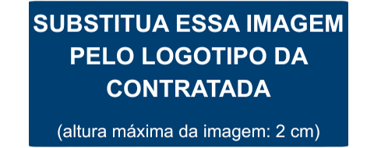


MUNICÍPIO - ANO

TÍTULO DO DOCUMENTO TÉCNICO
Inserir nome da Obra – Município / PR

Inserir nome da disciplina

IDENTIFICAÇÃO

DADOS DO CONTRATANTE
Contratante: | Secretaria de Estado das Cidades (SECID)
Órgão Demandante:
Nº do Contrato: | CA XXXX/20XX GMS

DADOS DO OBJETO
Descrição do Objeto:
Área de edificação:
Área do lote:
Coordenadas georreferenciadas:

DADOS DA CONTRATADA
Empresa ou Consórcio:
Representantes: | 1:
Representantes: | 2:

RESPONSÁVEIS TÉCNICOS
Nome / Responsável | ART / RRT

HISTÓRICO DE VERSÕES
Revisão | Nomenclatura | Nome / Responsável | Data
R00 |  |  | 00/00/0000
R01 |  |  | 00/00/0000
R02 |  |  | 00/00/0000
R03 |  |  | 00/00/0000

SUMÁRIO
INTRODUÇÃO 5
1 TÍTULO DO CAPÍTULO 5
2 TÍTULO DO CAPÍTULO 5
3 TÍTULO DO CAPÍTULO 5

INTRODUÇÃO
Texto.

TÍTULO DO CAPÍTULO
Texto.

TÍTULO DO CAPÍTULO
Texto.

TÍTULO DO CAPÍTULO
Texto.

TÍTULO DO CAPÍTULO
Texto.

